1.Наилучший результат в наихудших условиях:

Выберите один ответ:
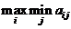​
​
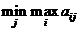​
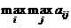​
2.Принципы минимакса и понятие ситуации равновесия служат для:

Выберите один ответ:
контроля качества продукции
выбора оптимальной стратегии
оптимизации транспортных потоков
расчёта платежей за коммунальные услуги

3. Платежная матрица имеет седловую точку, если элемент матрицы ​ :

Выберите один ответ:
максимальный в своей строке и минимальный в своем столбце
максимальный в своей строке и максимальный в своем столбце
минимальный в своей строке и максимальный в своём столбце
минимальный в своей строке и минимальный в своем столбце

4. Игра двух игроков с нулевой суммой, имеющая седловую точку:

Выберите один ответ:
вполне определенная
игра с природой
кооперативная
неполностью определенная

5. Дана платежная матрица
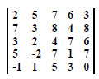
После удаления доминируемых строк и столбцов размерность результирующей матрицы равна:

Выберите один ответ:
3 х 2
3 х 4
2 х 2
2 х 3

6. В платежной матрице 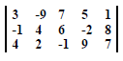
нижняя и верхняя цена игры равны:

Выберите один ответ:
-2; 7
5; 9
-1; 3
-9; 9

7. 1.Дана матричная игра 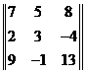​ . Цена игры равна:

Выберите один ответ:
8
13
5
9

8. Для платежной матрицы 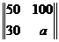​ цена игры равна:

Выберите один ответ:
50
30
100
65

9. В матричной игре 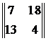​ вероятность выбора первой чистой стратегии вторым игроком равна:

Выберите один ответ:
9/20
7/10
11/20
3/10

10. Дана платежная матрица статистической игры 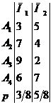​
По критерию Байеса наибольший средний выигрыш при чистой стратегии:

Выберите один ответ:
А1
А4
А2
А3

11. Для платежной матрицы 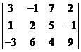​ цена игры равна:

Выберите один ответ:
17/13
30/23
19/15
25/19

12. Дана платежная матрица 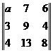​ . Ситуация (1,1) является ситуацией равновесия в чистых стратегиях, если выполняется условие:

Выберите один ответ:
​
​
​
​

